ZDRAVO ŽIVLJENJE
Dragi otroci!
Počitnice so minile, napolnili smo si baterije, polni smo energije in sedaj zopet začenjamo s šolo na daljavo. V tem tednu bomo obravnavali temo: ZDRAVO ŽIVLJENJE. Tako bomo poskušali čim več časa preživeti na svežem zraku, v ožjem družinskem krogu ali sami in poskušali se bomo prehranjevati čim bolj zdravo.
Pripravila sem vam nekaj idej, da že pred poukom malo razgibate možgane, se sprostite, si pripravite zdrav zajtrk in tako s pozitivno energijo začnete nov dan.
- Ponedeljek, 4.5.2020
Za dober začetek tedna si pripravi zdrav in okusen zajtrk.
POTREBUJEŠ: sveže sadje, kosmiči, jogurt.
PRIPRAVA: Izberi si sadje, ki ga obožuješ oziroma ga imaš doma ter ga nareži na koščke. Zraven dodaj poljubne kosmiče in pa jogurt. Vse skupaj zmešaj in uživaj v zdravem zajtrku. Zraven si privošči sveže stisnjen sadni sok, vodo ali mleko. Pa dober tek!
- Torek, 5.5.2020
Teden zdravega življenja predstavlja tudi bivanje v čistem in zdravem okolju. Zelo pomembno je, da skrbimo za osebno higieno in za higieno prostorov. Tako, da danes poskrbite, da se zjutraj uredite, pravilno umijete zobe, tako kot smo se naučili v šoli. Potem pojdite v svojo sobo in jo OČISTITE.
DELO V SOBI: Pospravi vse kar ni na svojem mestu, pometi prah, obriši police, prezrači sobo. Pospravi oblačila na svoje mesto, igrače in šolske mize. Tako se boš počutil/a veliko bolje pri opravljanju šolskega dela in pri počitku.
NAPOTEK ZA STARŠE: Zaupajte svojim otrokom pri pospravljanju. Naj pomagajo pri pripravljanju obrokov in pospravljanju. V vseh prostorih v hiši naj pospravijo za seboj.
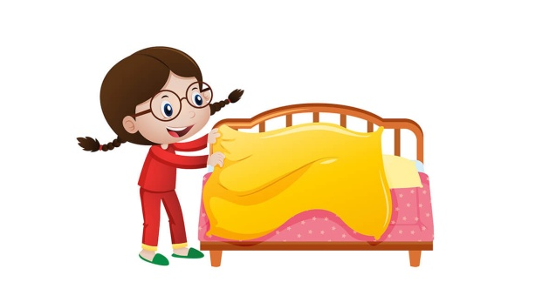
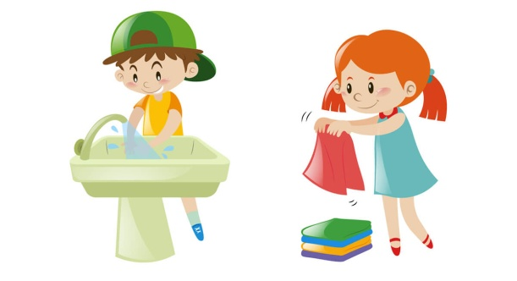

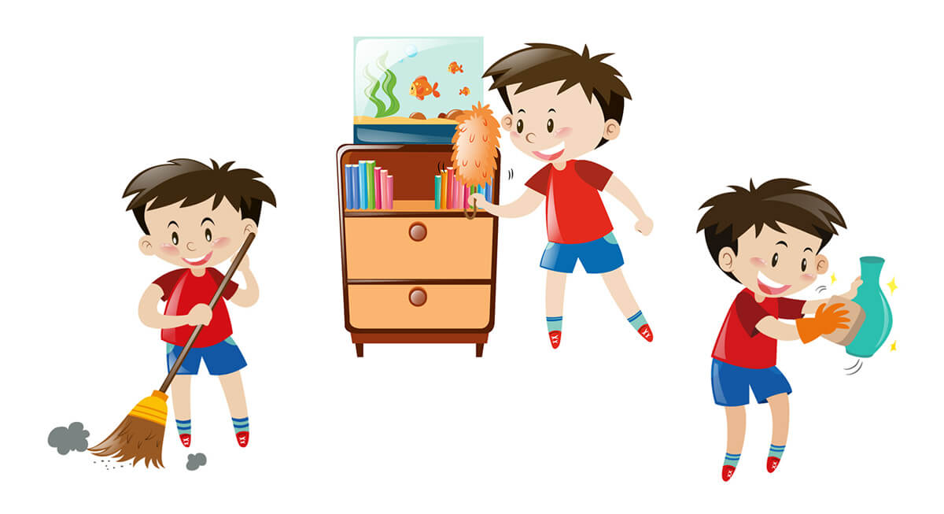
- Sreda, 6.5.2020
ZDRAVO JABOLKO
Vsi poznamo star pregovor: ENO JABOLKO NA DAN, ODŽENE ZDRAVNIKA STRAN. Današnje jutro si privoščite eno sočno jabolko. Potem boste pa ustvarili še trganko jabolko, ki vam bo popestrila steno v vaši sobi.
PRIPOMOČKI: risalni list, svinčnik, kolaž papir: rdečo, rumeno, rjavo in zeleno barvo, ter lepilo.
PRIPRAVA: Na risalni list s svinčnikom nariši veliko jabolko. Potem natrgaj kolaž papir zelene, rumene in rdeče barve, ter napolni jabolko s temi listki, tako da ne bo videt nič belega. Na koncu natrgaj še rjav kolaž in nalepi listke tam, kjer je pecelj. Sedaj lahko svoj izdelek prilepiš na steno v svoji sobi.

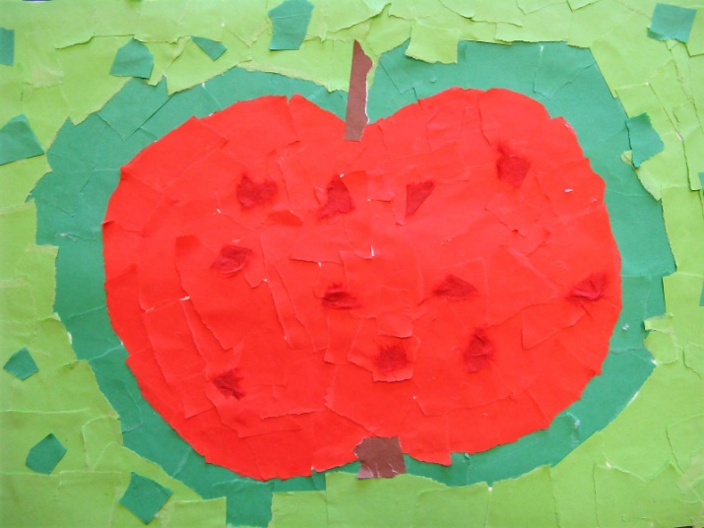
- Četrtek, 7.5.2020
JUTRANJA VADBA
Za svoje telo skrbimo z osebno higieno, zdravo prehrano in z rednim razgibavanjem oziroma gibanjem. Današnje jutro boš naredil/a nekaj osnovnih vaj za dobro počutje, ki so prikazane na naslednjem posnetku: https://www.youtube.com/watch?v=ni8Z-a2MGEU
PRIPOMOČKI: športna oprema in športni copati, prostor, voda.
VADBA: Razgibaj se tako kot je prikazano na posnetku, zraven poslušaj svojo najljubšo glasbo in pij veliko vode. Na koncu ob glasbi tudi zapleši.
- Petek, 8.5.2020
ZASADITEV VRTA ali LONČNICE
Zdravo prehranjevanje nam omogoča predvsem zelenjava, ki jo vsakodnevno zaužijemo. Če imate le možnost: imate doma njivo, manjši vrtiček ali balkon, kjer imate korito z zemljo prosite starše, da nekaj sami zasadite. Na njivi prosite starše, da vam uredijo vaš kotiček, kjer zasadite svojo zelenjavo za katero boste skrbeli. Zelenjavo je potrebo redno okopavati, da jo ne zaraste plevel in vsakodnevno zalivati, kadar je sušno obdobje. Če živite v bloku ali hiše in nimate njive, prosite starše za en lonček in malo zemlje ter vanj zasadite najljubšo rožo ali malo peteršilja, ki ga boste lahko uporabljali pri vsako dnevih jedeh.
